ChatBox - Database

Șandru Alexandru
SIC - 3711A

Cuprins
1 Mediul de dezvoltare 3
1.1 Cerințe de sistem 3
2 Configurarea și pregătirea bazei de date 3
2.1 Actualizarea sistemului 3
2.2 Instalarea bazei de date MySQL 3
2.3 Adaugarea utilizatorului in MySQL 4
2.4 Instalarea utilitarului yay 4
2.5 Instalarea MySQL Workbench 4
2.6 Pregătirea bazei de date în MySQL Workbench 5
2.7 Descrierea tabelelor din model 5
3 Crearea bazei de date, conectare și backup 9
3.1 Crearea bazei de date 9
3.2 Conectarea la baza de date 10
3.3 Backup-ul bazei de date 11

Mediul de dezvoltare

Cerințe de sistem
Sistem de operare: Arch Linux
Kernel: 6.17.2-arch1-1
Manager de pachete: pacman

Configurarea și pregătirea bazei de date

Actualizarea sistemului
Actualizați sistemul folosind comanda:
sudo pacman -Syu

Instalarea bazei de date MySQL
Instalați MySQL folosind comanda:
sudo pacman -S mysql

La mesajul
:: There are 3 providers available for mysql:
:: Repository extra
1) mariadb 2) mariadb-lts 3) percona-server
Enter a number (default=1):
Selectați opțiunea 1 pentru a instala mariadb

Porniți serviciul bazei de date folosind comanda:
sudo systemctl start mariadb

Extra:
- Pentru a opri serviciul bazei de date folositi comanda: sudo systemctl stop mariadb
- Pentru a porni serviciul bazei de date automat (la fiecare deschidere) folositi comanda: sudo systemctl enable mariadb
- Pentru a verifica serviciul bazei de date folositi comanda: sudo systemctl status mariadb

Adaugarea utilizatorului in MySQL
Deschide MySQL folosind comanda:
sudo mariadb

Creaza utilizatorul folosind comanda:
CREATE USER 'chatbox_db'@'localhost' IDENTIFIED BY 'chatbox_db';

Acodrai toate drepturile bazei de date folosind comanda:
GRANT ALL PRIVILEGES ON chatbox_db.* TO 'chatbox_db'@'localhost';

Aplica modificarile folosind comanda:
FLUSH PRIVILEGES;

Extra:
- Pentru a vedea toti utilizatorii foloseste comanda: SELECT user, host FROM mysql.user;

Instalarea utilitarului yay
Pentru a instala pachete din AUR (Arch User Repository), este necesar utilitarul yay.
Instaleaza pachetele necesare folosind comanda:
sudo pacman -S --needed base-devel git

Cloneaza repozitoriul folosind comanda:
git clone https://aur.archlinux.org/yay.git

Intra in director folosind comanda:
cd yay

Instalati yay folosind comanda:
makepkg -si

Instalarea MySQL Workbench
Actualizați baza de date a AUR și pachetele disponibile folosind comanda:
yay -Syu

Instalați MySQL Workbench folosind comanda:
yay -S mysql-workbench

Pregătirea bazei de date în MySQL Workbench
Deschide MySQL Workbench folosind comanda:
mysql-workbench

Creează un model nou:
- Mergi la File > New Model
- Se va deschide fereastra modelului nou cu o Physical Schema implicită.

Redenumește schema:
- Click stânga pe schema implicită
- Introdu numele: chatbox_db

Creează o diagramă EER (Enhanced Entity-Relationship) pentru model:
- Apasă pe Add Diagram
- Se va crea o diagramă EER goală asociată cu schema, unde poți adăuga tabele și defini relațiile

Descrierea tabelelor din model
user_roles
Coloana | Tip de date | Primary Key | Foreign Key | Default / Expresie
id | INT | da
name | VARCHAR(50)
description | VARCHAR(255)
created_at | TIMESTAMP |  |  | CURRENT_TIMESTAMP
updated_at | TIMESTAMP |  |  | CURRENT_TIMESTAMP ON UPDATE CURRENT_TIMESTAMP

user_status
Coloana | Tip de date | Primary Key | Foreign Key | Default / Expresie
id | INT | da
name | VARCHAR(50)
description | VARCHAR(255)
created_at | TIMESTAMP |  |  | CURRENT_TIMESTAMP
updated_at | TIMESTAMP |  |  | CURRENT_TIMESTAMP ON UPDATE CURRENT_TIMESTAMP

users
Coloana | Tip de date | Primary Key | Foreign Key | Default / Expresie
id | INT | da
username | VARCHAR(50)
email | VARCHAR(100)
password | VARCHAR(255)
role_id | INT |  | users_roles.id
status_id | INT |  | users_status.id
last_login | DATETIME |  |  | NULL
created_at | TIMESTAMP |  |  | CURRENT_TIMESTAMP
updated_at | TIMESTAMP |  |  | CURRENT_TIMESTAMP ON UPDATE CURRENT_TIMESTAMP

messages
Coloana | Tip de date | Primary Key | Foreign Key | Default / Expresie
id | INT | da
user_id | INT |  | users.id
user_msg | TEXT
llm_resp | TEXT
llm_used | VARCHAR(50)
uploaded_at | TIMESTAMP |  |  | CURRENT_TIMESTAMP

files
Coloana | Tip de date | Primary Key | Foreign Key | Default / Expresie
id | INT | da
user_id | INT |  | users.id
file_name | VARCHAR(255)
file_path | VARCHAR(255)
uploaded_at | TIMESTAMP |  |  | CURRENT_TIMESTAMP

user_usage
Coloana | Tip de date | Primary Key | Foreign Key | Default / Expresie
id | INT | da
user_id | INT |  | users.id
date | DATE
messages_sent | INT
files_uploaded | INT |  |  | CURRENT_TIMESTAMP

plan_types
Coloana | Tip de date | Primary Key | Foreign Key | Default / Expresie
id | INT | da
name | VARCHAR(50)
description | VARCHAR(255)
created_at | TIMESTAMP |  |  | CURRENT_TIMESTAMP
updated_at | TIMESTAMP |  |  | CURRENT_TIMESTAMP ON UPDATE CURRENT_TIMESTAMP

plans
Coloana | Tip de date | Primary Key | Foreign Key | Default / Expresie
id | INT | da
name | VARCHAR(50)
price | DECIMAL(8,2)
type_id | INT |  | plan_types.id
duration_days | INT |  |  | NULL
name_llm_prm | VARCHAR(50)
daily_prm_msg | INT |  |  | NULL
name_llm_std | VARCHAR(50)
daily_std_msg | INT |  |  | NULL
daily_file_limit | INT |  |  | NULL
created_at | TIMESTAMP |  |  | CURRENT_TIMESTAMP
updated_at | TIMESTAMP |  |  | CURRENT_TIMESTAMP ON UPDATE CURRENT_TIMESTAMP

user_plans
Coloana | Tip de date | Primary Key | Foreign Key | Default / Expresie
id | INT | da
user_id | INT |  | users.id
plan_id | INT |  | plans.id
start_date | TIMESTAMP |  |  | CURRENT_TIMESTAMP
end_date | TIMESTAMP |  |  | NULL

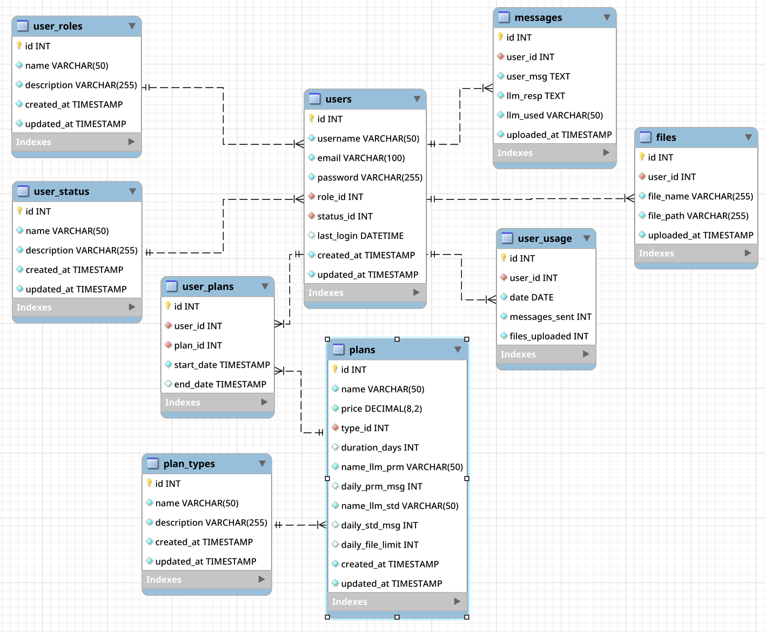Figure 2.1: Diagrama EER a bazei de date

Crearea bazei de date, conectare și backup

Crearea bazei de date
Creează baza de date astfel:
- Mergi la Database > Forward Engineer...
- Se va deschide fereastra Forward Engineer to Database.
- Completează câmpurile conform informațiilor din poza inserată.
- Introdu parola utilizatorului MySQL creat anterior (chatbox_db).
- Apasă Next pana la final apoi Close.

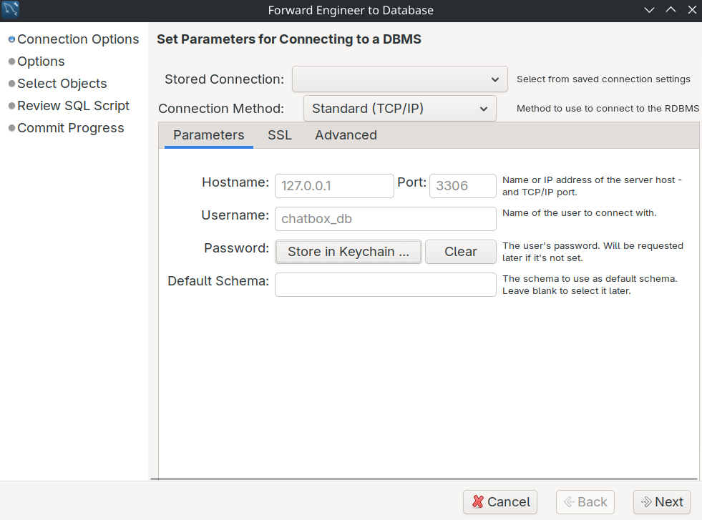Figure 3.1: Fereastra Forward Engineer to Database (Connection Options)

Conectarea la baza de date
Conecteazate la baza de date astfel:
- În pagina de pornire, apasă pe „+” lângă MySQL Connections pentru a crea o nouă conexiune.
- Se va deschide fereastra Setup New Connection.
- Completează câmpurile conform informațiilor din poza inserată.
- Introdu parola utilizatorului MySQL creat anterior (chatbox_db).
- Apasă Ok.

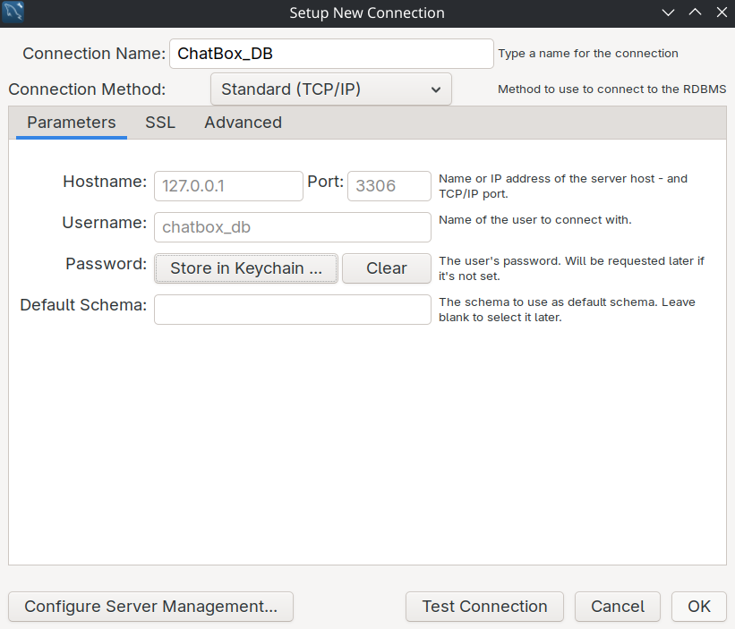Figure 3.2: Fereastra Setup New Connection

Backup-ul bazei de date
Backup logic:
- Foloseste comanda in terminal: mysqldump -u chatbox_db -p chatbox_db > /mnt/storage/Facultate/PPAW/ChatBox/database/backup_logic/chatbox_db_backup.sql
- Introdu parola utilizatorului MySQL creat anterior (chatbox_db).

Explicatie comanda:
- -u chatbox_db > user-ul bazei tale
- -p > va cere parola
- chatbox_db -> numele bazei de date
- > /cale/către/chatbox_db_backup.sql > fișierul unde se salvează backup-ul

Backup fizic:
- Te conectezi la MariaDB folosind comanda: mariadb -u chatbox_db -p
- Introdu parola utilizatorului MySQL creat anterior (chatbox_db).
- Afla datadir-ul folosind comanda: SHOW VARIABLES LIKE 'datadir';
- Iesi din MariaDB folosind comanda: EXIT;
- Oprește serverul MariaDB folosind comanda: sudo systemctl stop mariadb
- Creeaza un director temporar unde să copiezi baza de date folosind comada: mkdir -p /mnt/storage/Facultate/PPAW/ChatBox/database/backup_fizic/chatbox_db_backup_temp
- Copiază baza de date în directorul temporar cu permisiuni root folosind comanda: sudo cp -r /var/lib/mysql/chatbox_db /mnt/storage/Facultate/PPAW/ChatBox/database/backup_fizic/chatbox_db_backup_temp
- Intra in directorul temporar creat anterior folosind comanda: cd /mnt/storage/Facultate/PPAW/ChatBox/database/backup_fizic/chatbox_db_backup_temp
- Crează arhiva .tar.gz din copia bazei de date folosind comanda: sudo tar -czvf /mnt/storage/Facultate/PPAW/ChatBox/database/backup_fizic/chatbox_db_backup.tar.gz chatbox_db
- Ștergi directorul temporar folosind comanda: sudo rm -rf /mnt/storage/Facultate/PPAW/ChatBox/database/backup_fizic/chatbox_db_backup_temp
- Pornești serverul MariaDB înapoi folosind comanda: sudo systemctl start mariadb

Explicatie comanda:
- tar -czvf creează o arhivă comprimată:
  - c → create
  - z → gzip compression
  - v → verbose (afișează fișierele adăugate)
  - f → file (specifici numele arhivei)
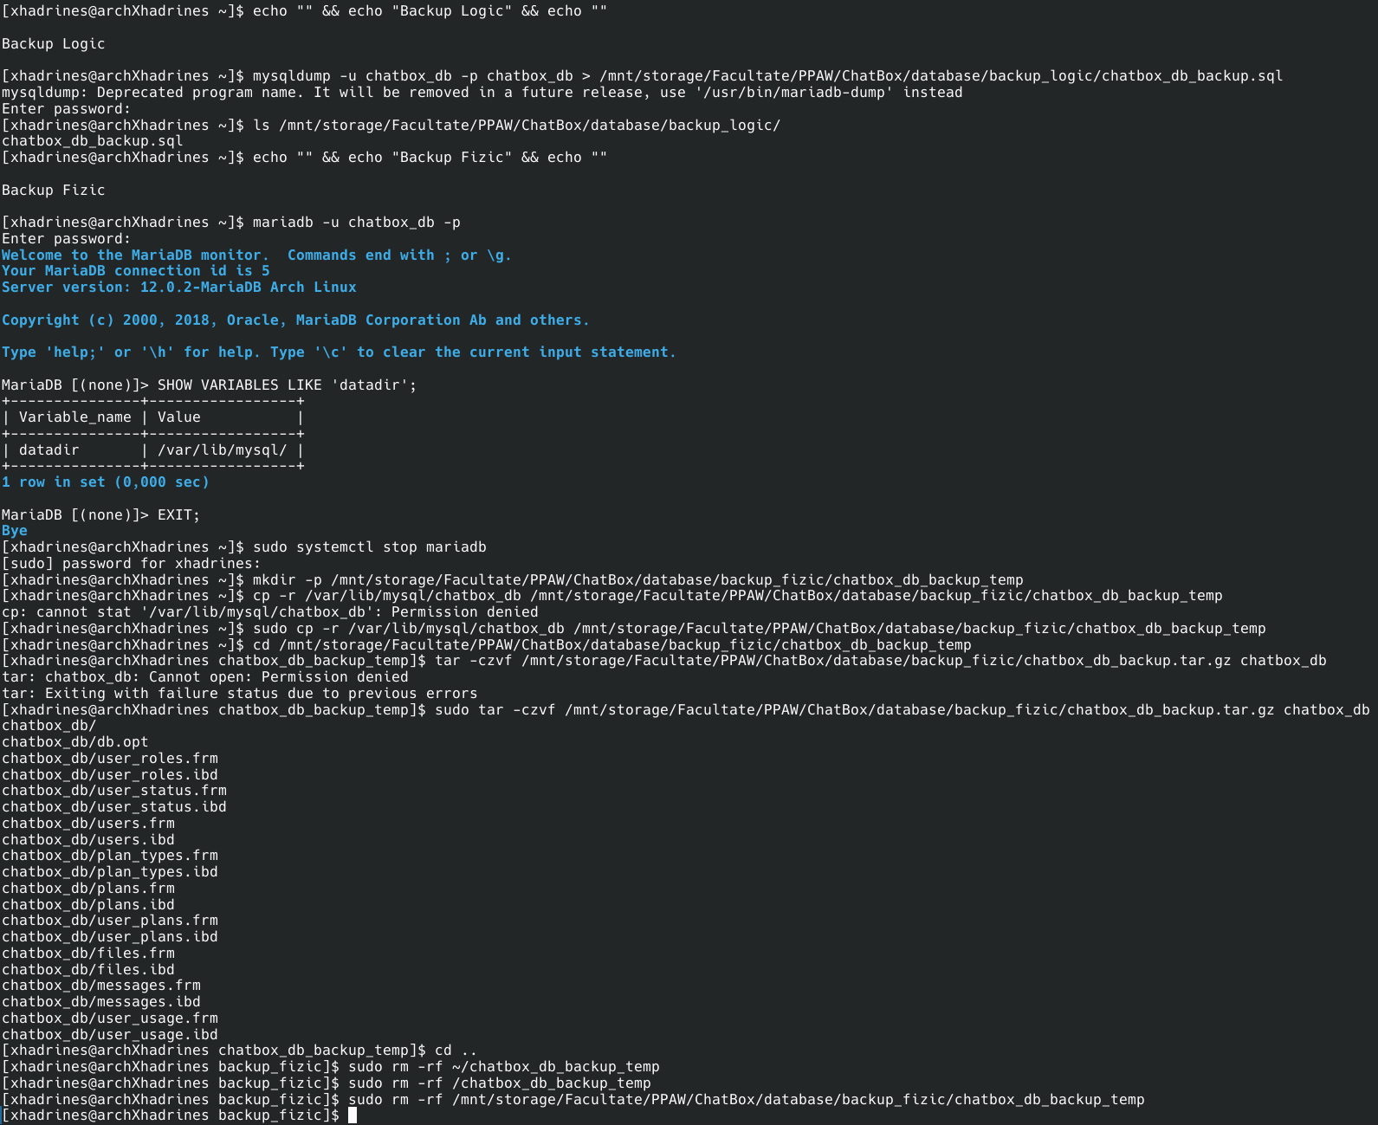Figure 3.3: Backup-ul bazei de date ChatBox realizat în consolă

